SJ-M422HTS二相混合式步进电机驱动器

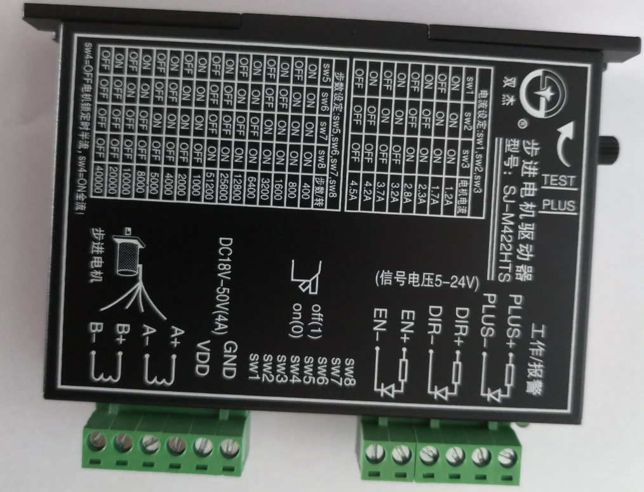
概述

SJ-M422HTS驱动器驱动二相混合式步进电机,该驱动器采用原装进口模块，实现高频斩波，正弦波矢量控制，具有教强的抗干扰性、高频性能好、起动频率高、控制信号与内部信号实现光电隔离、电流可选、结构简单、运行平稳、可靠性好、噪声小，带动 4.2A 以下所有的42、57BYG 系列步进电机。
自投放市场以来，深受用户欢迎，特别是在舞台灯光、自动化、仪表、POS 机、雕刻机、票据打印机、工业标记打印机、半导体扩散炉等领域得到广泛应用。

SJ-M422HTS 驱动器特点：
1.0 供电电源：直流（DC18V--50V/4A）。
1.1 每相最大驱动器电流为4.5安培。
1.2 采用精准细分正弦波电流控制技术，低噪音，高平稳性。
1.4 电机锁相时，电机电流自动半流。
1.5 具有欠压、过压、过流保护等。
1.6 细分数可选。（2、4、8、16、32、64、128、256、5、10、20、25、40、50、100、200）
1.7内部跳线可改变单/双脉冲控制，出厂设置为单脉冲。
1.8内部测试（TEST）：内部测试时电机一直运转,不需要外部控制。通过改变驱动器细分数或调节黑色旋钮可以改变电机的运行速度。
驱动器接线示意图

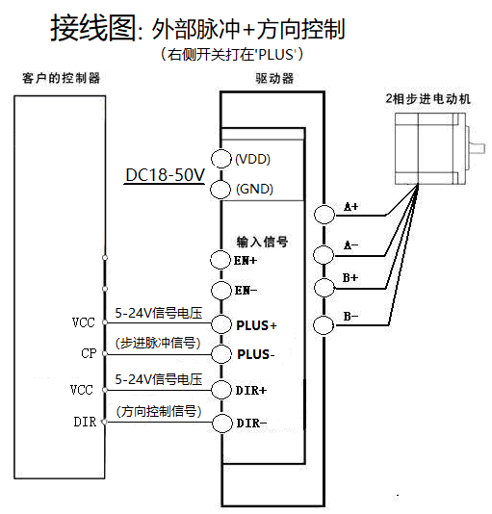

SJ-M422HTS P1
技术规格

符 号 | 说 明 | 最小 | 一般（典型） | 最大 | 单 位
Vss | 输入电压 DC | 18 | 24 | 50 | V
Iss | 输入电源电流 | 2 | 3.0 | 4.0 | A
Iout | 相输出电流 | 1.2 | 2.8 | 4.5 | A
Iin | 逻辑输入电流 | 5 | 10 | 15 | mA
Tp | 步脉冲持续时间 | 800 |  |  | μs
Ts | 方向稳定时间 | 0 |  |  | ms
Th | 方向保持时间 | 10 |  |  | μs
Td | 开/关时间 | 20 |  |  | μs
Fmax | 最大运行频率 |  |  | 800000 | Khz
Famb | 环境温度 | 0 |  | +50 | ℃
Tstg | 存储温度 | -40 |  | +125 | ℃

- 供电电源： DC18V--50V/3A。
- 驱动器适配电机：42BYG、57BYG二相混合式步进电机。
- 驱动电流：根据不同电机，调节驱动器拨码开关使输出电流与电机相匹配，如果电机能够拖动负载可以调节小于电机额定电流，但不能调节大于电机额定电流。
- 重量:0.3kg。

拨码开关设定

本驱动器是通过驱动器上的拔盘开关来设定电流与细分数的，根据面板的标注设定即可；请您在控制器频率允许的情况下，尽量选用稍高细分数。具体设置方法请参考下图：
拔盘设置：
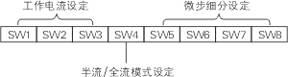
1、工作电流设定
SW1 | SW2 | SW3 | 输出电流
ON | ON | ON | 1.2A
OFF | ON | ON | 1.7A
ON | OFF | ON | 2.3A
OFF | OFF | ON | 2.8A
ON | ON | OFF | 3.2A
OFF | ON | OFF | 3.7A
ON | OFF | OFF | 4.2A
OFF | OFF | OFF | 4.5A
SJ-M422HTS P2
2、微步细分设定
SW5 | SW6 | SW7 | SW8 | 步数/转
ON | ON | ON | ON | 400
OFF | ON | ON | ON | 800
ON | OFF | ON | ON | 1600
OFF | OFF | ON | ON | 3200
ON | ON | OFF | ON | 6400
OFF | ON | OFF | ON | 12800
ON | OFF | OFF | ON | 25600
OFF | OFF | OFF | ON | 51200
ON | ON | ON | OFF | 1000
OFF | ON | ON | OFF | 2000
ON | OFF | ON | OFF | 4000
OFF | OFF | ON | OFF | 5000
ON | ON | OFF | OFF | 8000
OFF | ON | OFF | OFF | 10000
ON | OFF | OFF | OFF | 20000
OFF | OFF | OFF | OFF | 40000

SW 4= ON电机锁定时不半流, SW 4 = OFF电机锁定时半流，一般SW4放在OFF的位置，从而保护驱动器与电机长时间工作状态下温度不高！

SJ-M422HTS P3
控制信号输入(5-24V)
注：输入回路上输入电流为 5mA～20 mA,一般使用输入电流 15 mA
◆ 输入信号参数
    - 脉冲信号幅值: “H”┄┄5.0~24V, “L” ┄┄0~0.5V。
    - 脉冲信号工作状态即占空比：50%或 50%以下。
有的用户提出我的控制系统驱动不了驱动器，这主要是驱动电流不够或极性不对,常用的正确驱动电路见：（下图 2）
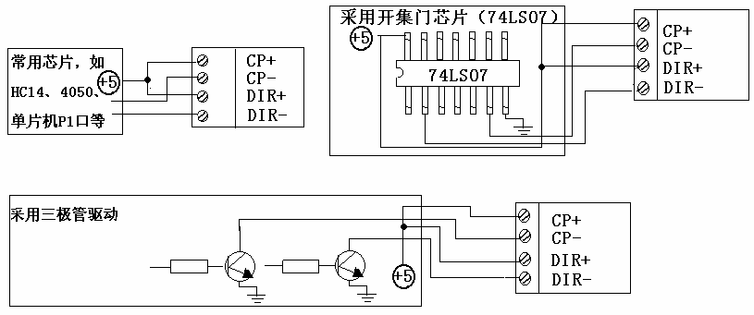

外形尺寸：请参照下图

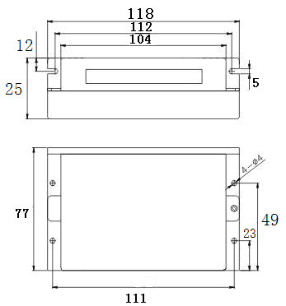

图

SJ-M422HTS P4
接线端子说明
◆ 电源接线VDD、GND： DC18V--50V/4A)
◆ 指示灯： 加电后电源绿灯亮，表示工作正常。
◆ 电机接线：A+、A-接电机线 A 相，B+、B-接电机线 B 相。
◆ 控制信号：(5-24V)都可以输入，外部不需要串电阻)

◆ 分外部控制与内部控制方式：
1、外部脉冲+方向控制 （驱动器右边开关打在‘PLUS’）：
- 脉冲（PLUS+），方向(DIR+）：为输入控制信号的正端
- 脉冲（PLUS-）： 脉冲信号输入端（在 PLUS-停止施加时，即电机锁定时，要保证 PLUS- 为高电平，使内部光耦戴止。）
- 方向（DIR）-：方向控制信号输入端（此端子加低电平，电机立即反方向旋转。）
- 脱机（EN）+、脱机（EN）-：一般不接信号，如果在其两端加信号，电机无电流不工作！

2、内部控制（驱动器右边开关打在‘TEST’）：
- 此时，驱动器朝一个方向一直运行。
- 通过改变细分数或调节黑色旋钮，电机运行速度可以实时改变。
- 方向DIR+、DIR-：方向控制信号输入端（DIR+为高电平，DIR-此端子加低电平，电机立即反方向旋转。）
- 脱机（EN）+、脱机（EN）-：一般不接信号，如果在其两端加信号，电机无电流不工作！

销售原则

我公司本着“用户至上，信誉第一”的原则，协助用户解决本产品使用过程中的疑难问题。帮用户用好我们的产品,乐意为用户在使用本产品的系统设备应用上的技术方面进行探讨。本产品实行：一年包修，终身维修。

单位名称：常州双杰电子有限公司
地址：江苏省常州市武进区丁堰街道芳渚村360号
开户行：中国银行常州经济开发区支行
帐号：5235 5820 0793
税号：913204127186421258
电话：0519-88352577
传真：0519-88351272
Http：//www.czshuangjie.com

SJ-M422HTS P5

